

~本 期 內 容~
會務大記事（104年04月～06月）…………………………………P2
二、本季專文（爭取斜坡道-與管委會過招經驗談 專訪林君潔）………P4
三、第二季（104年04月～06月 捐款所得芳名錄）……………………p7

西元2015年7月31日 第三十五期
協會創立：2007年1月21日
理事長：賴宗育 總幹事：林君潔 季刊總編：莊棋銘
電 話：02-2930-3229 E - mail：info@vitality.org.tw
傳 真：02-2930-3315 網 址：www.vitality.org.tw
郵政劃撥：50022397 銀行帳號：中國信託（822）2555-4014-1465
戶名：社團法人台北市新活力自立生活協會
地址：台北市文山區羅斯福路五段211巷17弄5號1樓 （近捷運萬隆站）

春暖花開，「活力」第二季 會務簡介

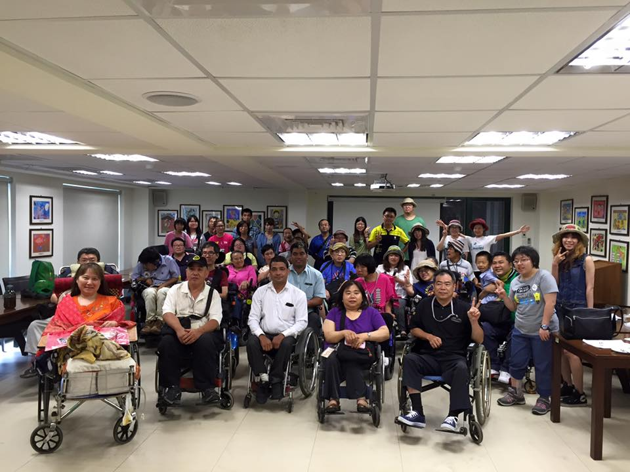
一、2015年4月2日「多扶接送烏來內洞之旅」：本會受邀多扶接送免費邀約，邀請本會會員至新北市烏來內洞，體驗無障礙之旅。本次約十位會員、個人助理參與。在此感謝多扶接送提供免費服務。
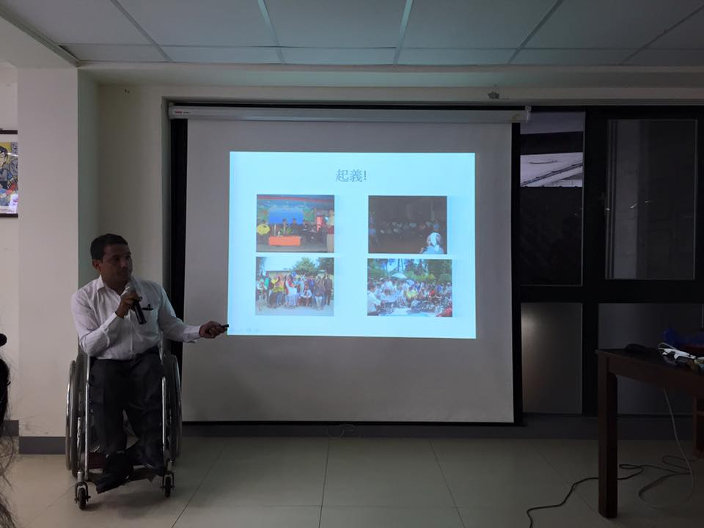
二、2015年4月7日「南投衛生福利部自立生活年度交流」：本會社工林美宏與總幹事林君潔，參加衛生福利部「自立生活方案年度交流暨說明會」。本次交流會有請心智障礙者，以及身心障礙就業相關領域工作者發表交流，增進各單位交流。
三、2015年4月9日「香港康復協會來訪」：香港康復協會四位工作人員前來本會拜訪，了解本會多年倡議心得，希望藉此培力香港當地身心障礙者。兩會互換出版品與經驗。
四、2015年4月9日「復康巴士委員會議」：本會總幹事林君潔出席復康巴士會議，表達身心障礙者在搭乘復康巴士的各種問題，並尋求解決之道。
五、2015年4月11日「第一次人力支持交流會（台北場）：本會為宣廣個人助理與其他人力支持之異同，特別於台北舉辦第一次人力支持交流會。邀請本會社工：林美宏分享她兩年來實務經驗。並邀請本會常務理事：周志文先生，分享個人助理、居家服務員、親屬的協助關係之經驗。
六、2015年4月12日「民主無障礙草根論壇」：本會受「公民憲改推動聯盟」邀請，參與民主草根論壇。從身心障礙者無障礙投票，以及身心障礙者進入政治體系，是否有國會議員保障名額等議題討論。
七、2015年4月13日「心路基金會來訪 」：交流兩會就「同儕支持員」目前推動現況，未來是否有合作之機會。
八、2015年4月18日、25日「長庚大學設計系交流」：長庚大學設計系師生，與本會進行交流，從實作中希望日後可以設計出，適合身心障礙者生產具有相關之藝術品，用以義賣，日後此交流將持續合作。
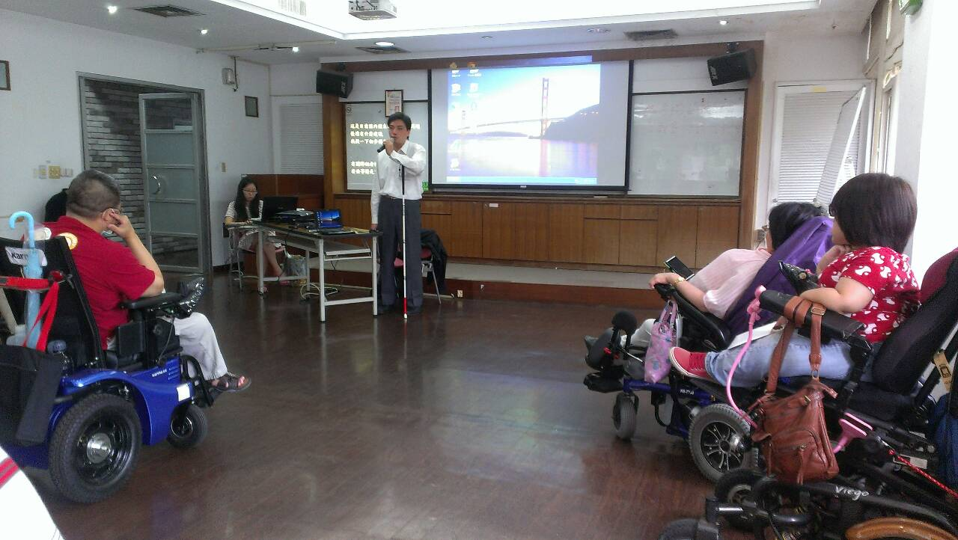
九、2015年4月19日「台南CRPD分享交流會」：台南市夢城自立生活協會會員大會，邀請本會總幹事林君潔南下分享CRPD通過後，對自立生活推動與身心障礙者權益維護之影響與現狀。
十、2015年4月24日「無障礙計程車會議」：本會總幹事與八福協會翁玉鈴小姐，邀請無障礙計程車業者至本會商討，相關費率與服務之間如何搭到平衡。
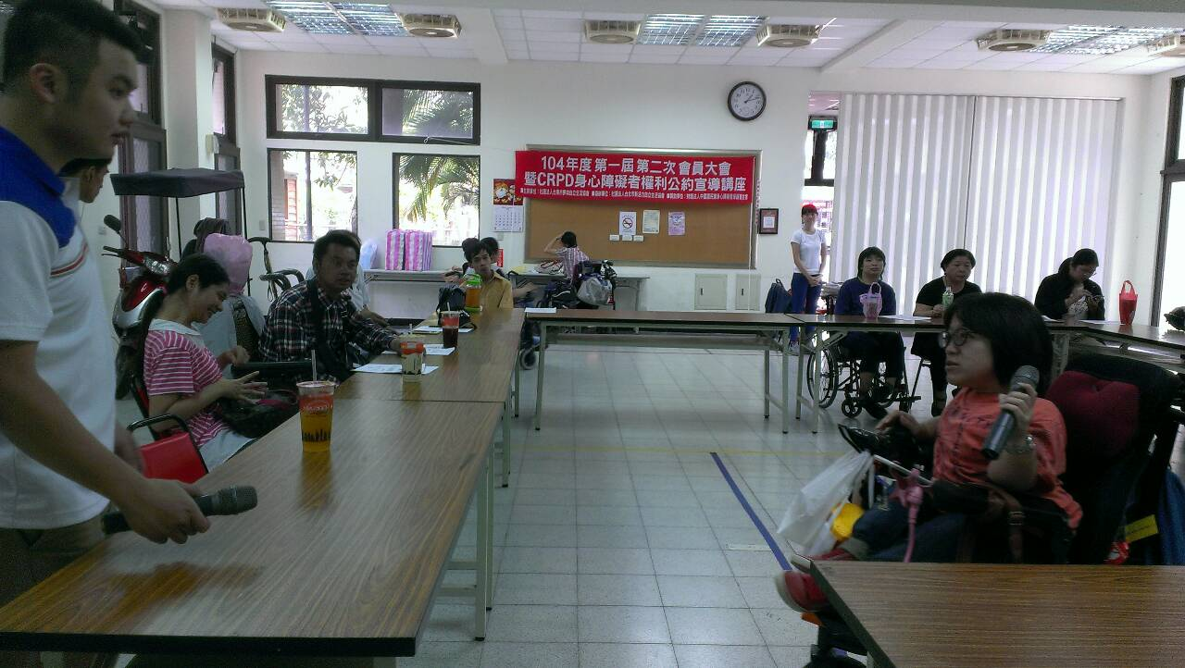
十一、2015年4月26日「嘉義身心障礙者同儕親屬交流會」：本會與嘉義市新世界自立生活協會合辦同儕親屬交流會，請兩會之身心障礙者親屬相互交流，強調親屬對身心障礙者自立生活之支持是非常重要的。亦能鼓勵身心障礙者有力量融入社會。
十二、2015年4月29日「ICF研討會」：本會總幹事林君潔、常務理事周起龍，代表本會，發表ICF對身心障礙者的影響，以及評估使用現況。
十三、2015年5月8日「中選會障礙會議」：本會工作人員莊棋銘參加中選會會議，與各團體共同表達選舉期間，投票所無障礙設施應顧及各種障別之需求，確保投票權益。
十四、2015年5月11日「長期照顧焦點團體」：本會總幹事林君潔、常務理事周起龍、使用者葉建宏等參加長期照顧焦點團體，表達身心障礙者的切身需求。
十五、2015年5月14日「拜訪顧立雄」：本會拜訪顧立雄律師，就CRPD通過後，身心障礙者遭受權益受損後，提出訴訟權相關議題進行討論。
十六、2015年5月15日「社福年會」：本會理事長賴宗育與社福年會發表八年來新活力自立生活協會之經驗與面臨的困境，期許改變與進步。
十七、2015年5月19日～22日「北京瓷娃娃罕見病關愛中心---自立生活研討會」：本會社工與林君潔總幹事受邀至北京分享台灣自立生活推動現況與經驗，並跟中國罕見疾病身心障礙者交流兩岸自立生活推展現況與未來展望。
十八、2015年5月28日「外縣市自立生活服務單位宣廣(新竹場)」：本會總幹事受邀與新竹自立生活承辦單位、縣府人員共同商討自立生活現況與實務經驗交流。
十九、2015年5月31日「障礙者同儕自立生活倡議團體（美國訪客領袖計畫分享會）」：去年八月，美國國務院邀請台灣障礙者權益促進會副秘書長張惠美女士、台北市新活力自立生活協會總幹事林君潔女士及台灣第一位視障律師---李秉宏律師參加美國國際訪客領袖計畫「美國如何保障障礙者的權利」專案計畫，為期三星期。欲藉此機會跟社會大眾分享美國是如何保障障礙者的權利，從聯邦政府(中央政府)到州政府，再到地方政府如何整合資源來執行美國障礙者法案(ADA)，如何結合社福團體以互相合作的方式和具體的做法，全面提升障礙者的生活品質。
二十、2015年6月6日「人力支持交流會(台南場)」：本會為宣廣個人助理與其他人力支持之異同，特別台南市夢城自立生活協會舉辦第二次人力支持交流會。邀請本會個人助理派遣員：黃贊益先生分享他兩年來實務經驗。並邀請身心障礙者葉建宏先生，分享個人助理、居家服務員、親屬的協助關係之經驗。
二十一、2015年6月7日「心路基金會—介紹自立生活」：本會總幹事林君潔受邀心路基金會，分享新活力多年來推展自立生活經驗與目前現況。
二十二、2015年6月9日「全國自立生活聯盟會議」：本次會議共有高雄向陽、台北新活力、嘉義新世界、桃園、新北市、台南夢城、台中喜樂心等自立生活協會（籌備會）參與。彼此連結，報告各會最新進度，以及後續合作事宜。以線上skype方式進行。
二十三、2015年6月27日~28日「尼泊爾自立生活交流會」：本會特別邀請「尼泊爾加德滿都自立生活」 總幹事 Krishna Gautam，來台分享尼泊爾自立生活在當地推展現況。由於尼泊爾在經濟發展、生存環境相對較為不佳，今年四月又遭逢大地震侵襲，但當地身心障礙者仍努力致力於無障礙環境、人力支持、經濟安全等制度建立。並依照計畫來台分享，著實不易。本次活動受到熱烈迴響，並分為台北場、高雄場，兩場共八十三人參與。
爭取斜坡道-與管委會過招經驗談
專訪/ Debra 採訪 社團法人台北市新活力自立生活協會 總幹事 林君潔

障礙者常戲稱「世界上最遙遠的距離是入口明明在我面前，我卻過不去。」但如果這個入口是每天都要回去的家門，那就令人無法想像了。個頭嬌小的林君潔也遇到這樣的問題，雖然住在現代化的社區大樓裏，卻因為正門入口處有階梯，使得她平常必需繞路「走後門」，從停車場進出，不僅與車爭道，停車場的斜坡道不符無障礙規範，讓她很難「快快樂樂出門、平平安安回家」。
她表示雖然有停車場後門可以進入，但停車場的通道環境並不舒適，對於嬌小、坐輪椅的她而言也很危險，尤其遇到颱風天時，如果從正門下去就可以輕鬆到騎樓的便利店買東西，不用風吹雨淋，不但便利也安全，但由於正門沒有斜坡，她必需從停車場繞到前面買東西，泡麵還沒買到雨傘就開花了，整個路程不但不舒服其實還蠻危險的。
幾次下來讓她心生不平，覺得我也是住戶，我也有繳管理費，為什麼我只能走後門不能走前門?為了說服管委會及大樓住戶同意在前門設置無障礙斜坡道，她收集了許多資料，包括斜對坡對老人家、娃娃車、一般住戶搬運物品的好處等，也集結了一些沒有斜坡道造成住戶、路人危險的案例，並且私下尋找一些住戶的支持，希望動之以情、說之以理，尋求支持，怎奈第一次管委員提案的過程讓她飽受驚嚇與壓力。
「你既然知道這裏這麼不方便，你為什麼還要搬過來」、「不能因為你一個人的需求就影響到我們多數人的權利」，「你又不是沒有地方走，你可以走後門啊」，「你怎麼那麼難搞，後門不走一定要走前門?」她說這些話一講出來就有一種被壓得不能動彈的感覺，她再怎麼說明都敵不過住戶認為「設置斜坡道很醜」這樣無厘頭的理由。管委會中投票表決失敗，後來是一位做木工的鄰居看不下去，決心幫她釘一塊斜坡板，讓她可以不用再從停車場進出，管委會也順勢表示「那就試搬斜坡板一年再說!」
雖然有了斜坡板，讓她可以正式從正門進出，但她的行動並沒有比較自在，因為斜坡板很重，又靠管理員搬動，使得她進出正門時都得「麻煩」管理員服務，而且其中一位管理員還是小兒麻痺者，走路也不穩，她心想：「那我到底是要叫他搬還是不搬???」「不然幫他申請職務再設計好了?但要請另一個職場助理幫他幫嗎??」 心裡十分掙扎！也因此雖然有活動式斜坡板，但她還是會走後門，避免「為了我而壓迫到另一個人」的罪惡感。
後來她到美國受訓，了解到台灣生活中有太多的不合理，許多公共建物、空間都不能共同使用，讓她決定回來要繼續爭取一個固定式的無障礙斜坡道。她表示「我也是裏面的一員，為什麼我要委屈求全繞一大圈從停車場進入，正門到底為什麼不能有斜坡道?」還好住戶裡面也有很多很好的委員及住戶也是一路支持，只是在多數決的制度下，這還是少數的需求和聲音。
因此再次開管委會時，除了多了一些住戶委員的支持，加上先前收集好的資料，她準備好豁出去的決心：就是要一個固定式、安全的斜坡道，不然就提起訴訟!!加上她另外一位遇到相同困難的身心障礙朋友告訴她，住宅法有一條到可以保障需要無障礙設施及導盲犬的住戶不被拒絕：

住宅法：
第四十五條 居住為基本人權，任何人皆應享有公平之居住權利，不得有歧視待遇。

第四十六條 任何人不得拒絕或妨礙住宅使用人為下列之行為：
一、自費從事必要之居住或公共空間無障礙修繕。
二、因協助視覺功能障礙者之需要飼養導盲犬。
三、合法使用住宅之專有部分及非屬約定專用之共用部分空間、設施、設備及相關服務。

第四十七條 發生前條規定之情事，住宅使用人得於事件發生之日起一年內，向住宅所在地之直轄市、縣（市）主管機關提出申訴。
直轄市、縣（市）主管機關認定有違反前條規定情事時，應即通知違規行為人限期改善；屆期未改善者，處新臺幣十萬元以上五十萬元以下罰鍰。
直轄市、縣（市）主管機關處理第一項之申訴，應邀集比例不得少於三分之一之社會或經濟弱勢代表、社會福利學者等參與。
她抱著必死的決心，決定如果管委會還是不接受無障礙斜坡道的修繕，那她會每一年都去提告，直到改善為止。從她入住現在的社區大樓到固定式斜坡道的設置，前後共花了一年半到二年的時間讓住戶及管委會同意。而這段期間，她與不贊同設置斜坡道的鄰居們同住在一個社區，承受了相當大的壓力，很怕鄰居的冷言冷語、惡意的眼光，甚至先預想各種可能的最壞情況，如：門口被噴漆、鑰匙孔被灌膠等，她都做好了心理準備長期抗戰。
第二次管委會，和第一次一樣地大家說了加設斜坡的好處，雖然有些住戶自己的家人有需要，但很現實的，當要投票表決時，數字仍然低於半數，3 0多位出席者中只有十三票有人願意舉手表態贊成。有的住戶也在會中問：「這樣會不會違反法律?」，結果大樓的法律顧問說：「我們大樓不是像圖書館或博物館這樣的公共空間，所以不用受無障礙法令的限制，但是還是建議大家要做啦。」於是我差點從輪椅上站跳來，馬上拿住宅法給他，我明確告訴大家：「這不能用表決，因為法律上有說不能拒絕，表決後成會議記錄的話這樣不大好吧」，律師聽了改口說：「對啦~這新的法律啦~有規定必須要做無障礙設施住戶不得拒絕」此時，我才鬆了一口氣。這一次多了管理員們挺身而出表示他們覺得需要有固定式的無障礙斜坡，才不會為了搬木製斜坡而影響手上的工作，而且大樓也有很多老人家也可以使用。
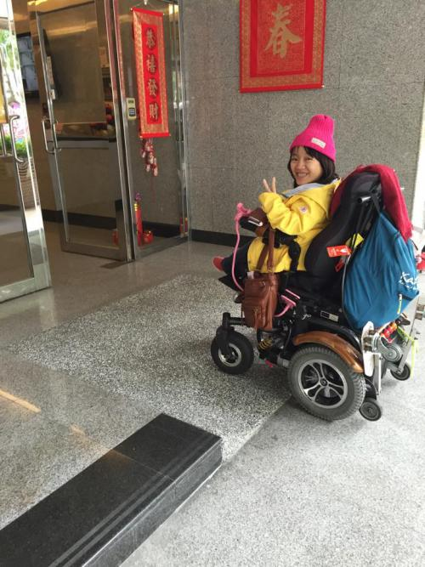
雖說在住宅法的保障下，管委會、住戶們同意設置斜坡道，然而在斜坡道的完成之前，她仍需戰戰兢兢面對各住戶的意見，例如選樣式時還是想盡量尊重大家的意見，畢竟是大家住的地方，斜坡道也不是直接做就好了，它還有不同的材質，要全平還是一個斜坡走道就好。她表示「我是希望全部平坦，但對住戶來說，有個台階讓他們還可以放東西比較方便，我也是很在意大家的想法，不要做了後大家覺得不好、一直抱怨。」
改善後的斜坡道，君潔終於可以走前門。照片由君潔提供。選定了樣式後又有委員在問那這樣的長度好不好啊，數字吉不吉祥啊?為了要了解是凶是吉還特地去找魯班尺來量，她心想「還好當時，找不到魯班尺，要是找到了，測出來是兇，豈不就完了?! 到時是要找法師申訴嗎」
經過一年半的爭取，社區大樓正門終於有了斜坡道，她再也不用從停車場「走後門」回家，忘了帶東西要回家拿也不用勞煩管理員搬斜坡，下雨天想下樓買個午餐也能不用撐傘，而且受惠的也不是只有障礙者，大樓的老人家、娃娃車、搬貨工作等，也都可以使用斜坡道輕鬆進出。
林君潔笑說，對於不合理的對待，你忍著也是痛苦，豁出去爭取也是痛苦，就看你要選哪一種，豁出去還有一線希望，不爭取就得忍受一輩子的不方便。不過她提醒障礙朋友，如果對於社區生活中、工作職場上等，有不合理的地方，一開始先尋找同儕或支持你的人討論、想辦法，並且在網路上搜尋法律或類似的案例、請大家分享經驗，討論出適宜的解決方式很重要，不要一個人單打獨鬥，因為你會被說成「都是你自己的問題」，也可以找障礙服務團體諮詢、協助，大家提供建議，比較不會形成對立不易討論。

本文刊載在 身心障礙者服務資訊網：http://disable.yam.org.tw/node/4347 感謝同意本季刊刊登

2015年∕民國104年度4月～6月份捐款名錄
捐款日期 | 捐款人 | 金額(新台幣)
中華民國104年4月2日 | 林世祥 | 2,000
中華民國104年4月2日 | 賴玉香 | 5,000
中華民國104年4月2日 | 謝淑芬 | 2,000
中華民國104年4月2日 | 呂宛真 | 500
中華民國104年4月10日 | 林君潔 | 2,000
中華民國104年4月13日 | 魏凱宏 | 2,000
中華民國104年4月14日 | 林惠芳 | 1,200
中華民國104年4月17日 | 林淑霞 | 1,000
中華民國104年4月17日 | 楊國顯 | 500
中華民國104年4月17日 | 楊文瑋 | 500
中華民國104年4月22日 | 林君潔 | 4,800
中華民國104年4月22日 | 周月清 | 1,600
中華民國104年4月24日 | 財團法人台北市蘋果日報社會福利慈善事業基金會 | 50,000
中華民國104年5月4日 | 林君潔 | 1,000
中華民國104年5月11日 | 林君潔 | 1,000
中華民國104年5月29日 | 邱于紋 | 500
中華民國104年5月29日 | 邱于娟 | 500
中華民國104年5月29日 | 李欽銘 | 1,500
中華民國104年5月29日 | 陳郁芬 | 1,000
中華民國104年5月29日 | 歐俊良 | 6,000
中華民國104年5月29日 | 王碧珠 | 1,000
中華民國104年5月29日 | 蔡明宏 | 1,000
中華民國104年6月1日 | 王昆良 | 1,000
中華民國104年6月5日 | 陳雪卿 | 10,000
中華民國104年6月11日 | 社團法人中華佛乘宗法界弘法協會 | 70,000
中華民國104年6月11日 | 財團法人佛教佛乘宗基金會 | 70,000
中華民國104年6月11日 | 財團法人佛教佛乘宗基金會（公益信託） | 70,000
中華民國104年6月18日 | 張淑惠 | 500
中華民國104年6月18日 | 許義雄 | 100
中華民國104年6月18日 | 林桂生 | 10,000
中華民國104年6月26日 | 王勇智 | 1,000

感謝以上個人、團體捐款！也歡迎各界繼續支持 社團法人臺北市新活力自立生活協會！！歡迎會員、各界提供短文及訊息。文章內容，舉凡身障議題，與本會有關之感想等都歡迎投稿。

